2023年度
盐边县自然资源和规划局单位决算

目录

公开时间：2024年10月28日

第一部分部门概况 1
一、主要职责 1
二、机构设置 1
第二部分 2022年度部门决算情况说明 3
一、收入支出决算总体情况说明 3
二、收入决算情况说明 3
三、支出决算情况说明 4
四、财政拨款收入支出决算总体情况说明 5
五、一般公共预算财政拨款支出决算情况说明 5
六、一般公共预算财政拨款基本支出决算情况说明 10
七、财政拨款“三公”经费支出决算情况说明 10
八、政府性基金预算支出决算情况说明 12
九、国有资本经营预算支出决算情况说明 12
十、其他重要事项的情况说明 12
第三部分名词解释 15
第四部分附件 21
第五部分附表 22
一、收入支出决算总表 22
二、收入决算表 22
三、支出决算表 22
四、财政拨款收入支出决算总表 22
五、财政拨款支出决算明细表 22
六、一般公共预算财政拨款支出决算表 22
七、一般公共预算财政拨款支出决算明细表 22
八、一般公共预算财政拨款基本支出决算明细表 22
九、一般公共预算财政拨款项目支出决算表 22
十、政府性基金预算财政拨款收入支出决算表 22
十一、国有资本经营预算财政拨款收入支出决算表 22
十二、国有资本经营预算财政拨款支出决算表 22
十三、财政拨款“三公”经费支出决算表 22

第一部分 单位概况

主要职责
盐边县自然资源和规划局主要职责是按照规定权限，履行全民所有土地、矿产、湿地、水等自然资源资产所有者职责和所有国土空间用途管制职责。贯彻执行国家、省、市有关自然资源和国土空间规划及测绘等方面的法律、法规、规章，制定有关政策措施并组织实施等各种涉及自然资源的工作。负责县政府机关的上情下达，下情上报及上级机关交办的其他工作。

二、机构设置
盐边县自然资源和规划局下属二级预算单位15个，其中参照公务员法管理的事业单位1个，其他事业单位14个。
纳入盐边县自然资源和规划局2023年度部门决算编制范围的二级预算单位包括：
- 盐边县国土资源综合执法大队
- 盐边县土地矿产储备开发中心
- 盐边县不动产登记开发中心
- 盐边县红格镇自然资源所

- 盐边县新九镇自然资源所
- 盐边县桐子林镇自然资源所
- 盐边县惠民镇自然资源所
- 盐边县红宝苗族彝族乡自然资源所
- 盐边县共和乡自然资源所
- 盐边县红果彝族乡自然资源所
- 盐边县永兴镇自然资源所
- 盐边县渔门镇自然资源所
- 盐边县温泉彝族乡自然资源所
- 盐边县格萨拉彝族自然资源所
- 盐边县国胜乡自然资源所

第二部分 2023年度单位决算情况说明

- 收入支出决算总体情况说明
2023年度收、支总计均为14945.21万元。与2022年度相比，收、支总计各减少2018.08万元，下降11.89%。主要变动原因是2022年集中缴纳了以前年度报批土地的耕地占用税，2023年度各项工作均基本恢复稳定状态。

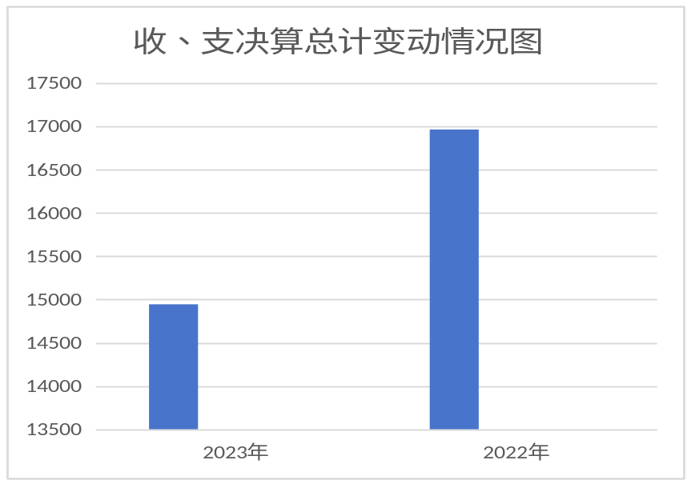 （图1：收、支决算总计变动情况图）（柱状图）

- 收入决算情况说明

2023年度本年收入合计14945.21万元，其中：一般公共预算财政拨款收入6902.85万元，占46.18%；政府性基金预算财政拨款收入8042.36万元，占53.81%；

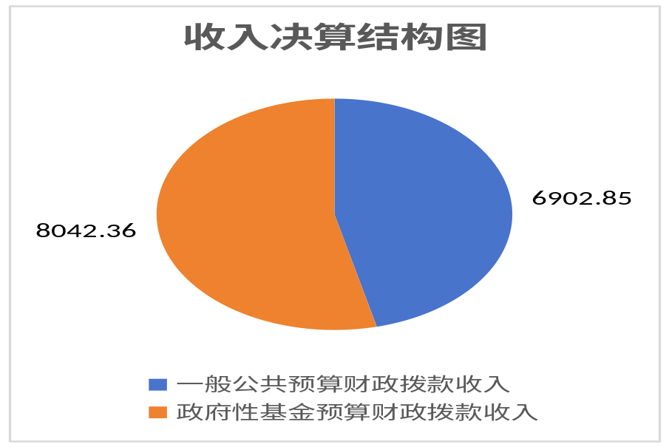（图2：收入决算结构图）（饼状图）

- 支出决算情况说明

2023年度本年支出合计14945.21万元，其中：基本支出1134.75万元，占7.59%；项目支出13810.46万元，占92.4%；
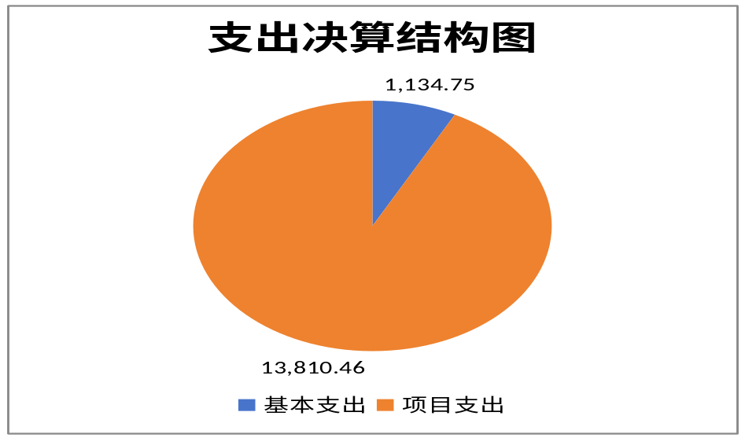
（图3：支出决算结构图）（饼状图）

四、财政拨款收入支出决算总体情况说明
2023年度财政拨款收、支总计均为14945.21万元。与2022年度相比，财政拨款收、支总计各减少2018.08万元，下降11.89%。主要变动原因是2022年集中缴纳了以前年度报批土地的耕地占用税，2023年度各项工作均基本恢复稳定状态。
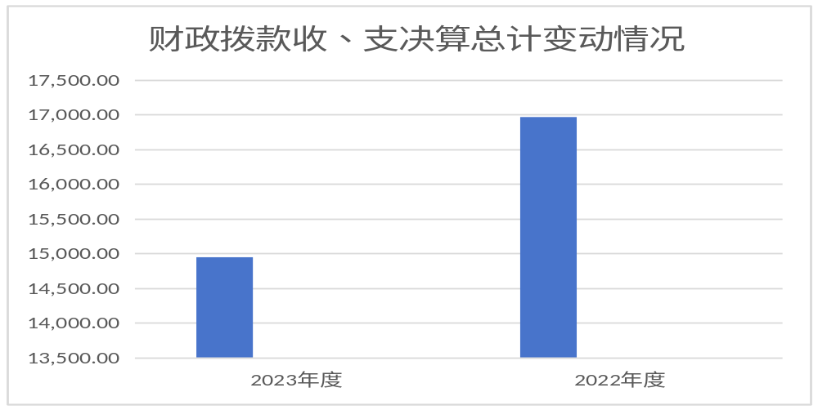
（图4：财政拨款收、支决算总计变动情况）（柱状图）

五、一般公共预算财政拨款支出决算情况说明

（一）一般公共预算财政拨款支出决算总体情况
2023年度一般公共预算财政拨款支出6902.85万元，占本年支出合计的46.18%。与2022年度相比，一般公共预算财政拨款支出减少6022.10万元，下降46.59%。主要变动原因是是2022年集中缴纳了以前年度报批土地的耕地占用税，2023年度各项一般公共预算财政拨款涉及的工作均基本恢复稳定状态。
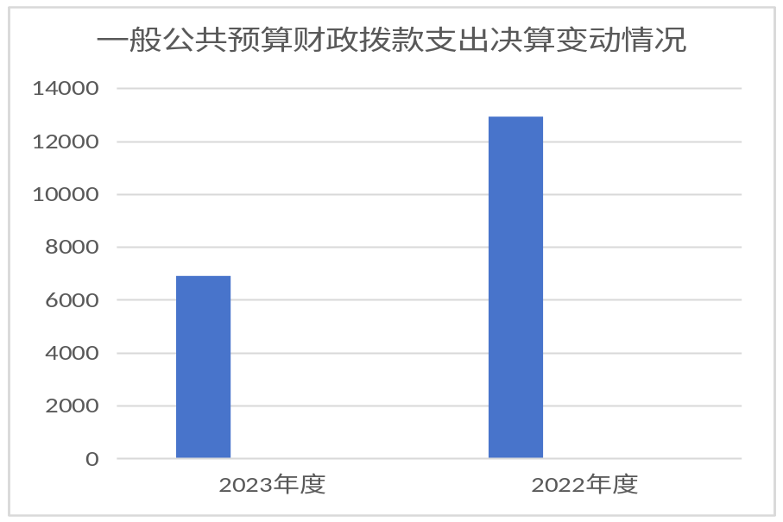
（图5：一般公共预算财政拨款支出决算变动情况）（柱状图）

（二）一般公共预算财政拨款支出决算结构情况
2023年度一般公共预算财政拨款支出6902.85万元，主要用于以下方面:社会保障和就业支出169.18万元，占2.45%；卫生健康支出83.86万元，占1.21%；农林水支出129.26万元，占1.87%；自然资源海洋气象等支出3709.68万元，占65.42%；住房保障支出75.24万元，占1.09%；灾害防治及应急管理支出1929.16万元，占27.95%。

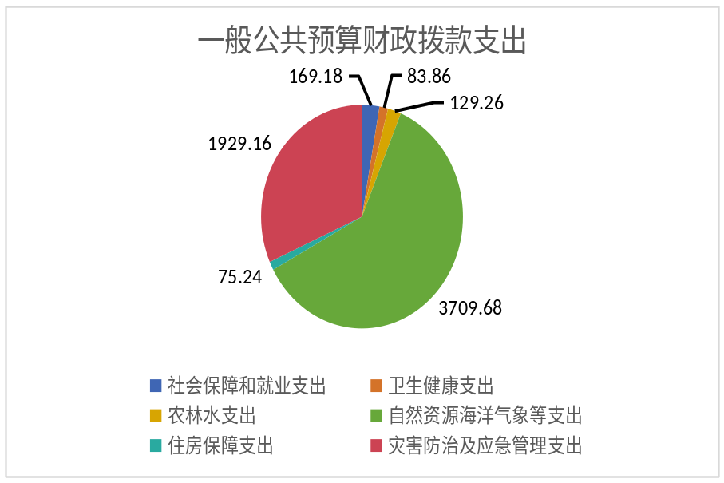
（图6：一般公共预算财政拨款支出决算结构）（饼状图）

（三）一般公共预算财政拨款支出决算具体情况

2023年度一般公共预算支出决算数为6902.85，完成预算100%。其中：
1.社会保障和就业（类）行政事业单位养老支出（款）行政单位离退休（项）:支出决算为28.50万元，完成预算100%。
2.社会保障和就业（类）行政事业单位养老支出（款）事业单位离退休（项）:支出决算为24.74万元，完成预算100%。
3.社会保障和就业（类）行政事业单位养老支出（款）机关事业单位基本养老保险缴费支出（项）:支出决算为102.69万元，完成预算100%。
4.社会保障和就业（类）行政事业单位养老支出（款）机关事业单位职业年金缴费支出（项）:支出决算为13.24万元，完成预算100%。
5.卫生健康（类）行政事业单位医疗（款）行政单位医疗（项）:支出决算为23.21万元，完成预算100%。
6.卫生健康（类）行政事业单位医疗（款）事业单位医疗（项）:支出决算为26.69万元，完成预算100%。
7.卫生健康（类）行政事业单位医疗（款）公务员医疗补助（项）:支出决算为4.16万元，完成预算100%。
8.卫生健康（类）行政事业单位医疗（款）其他行政事业单位医疗补助（项）:支出决算为29.80万元，完成预算100%。
9.农林水（类）农业农村（款）其他农业农村支出（项）:支出决算为2万元，完成预算100%。
10.农林水（类）其他农林水（款）其他农林水（项）:支出决算为127.26万元，完成预算100%。
11.自然资源海洋气象等（类）自然资源事务（款）行政运行（项）:支出决算为362.99万元，完成预算100%。
12.自然资源海洋气象等（类）自然资源事务（款）一般行政管理事务（项）:支出决算为38.64万元，完成预算100%。
13.自然资源海洋气象等（类）自然资源事务（款）自然资源规划及管理（项）:支出决算为781.55万元，完成预算100%。
14.自然资源海洋气象等（类）自然资源事务（款）自然资源利用与保护（项）:支出决算为292.82万元，完成预算100%。
15.自然资源海洋气象等（类）自然资源事务（款）自然资源调查与确权登记（项）:支出决算为99万元，完成预算100%。
16.自然资源海洋气象等（类）自然资源事务（款）地质勘查与矿产资源管理（项）:支出决算为325.52万元，完成预算100%。
17.自然资源海洋气象等（类）自然资源事务（款）事业运行（项）:支出决算为443.49万元，完成预算100%。
18.自然资源海洋气象等（类）自然资源事务（款）其他自然资源事务支出（项）:支出决算为2172.14万元，完成预算100%。
19.住房保障（类）住房改革（款）住房公积金（项）:支出决算为75.24万元，完成预算100%。
20.灾害防治及应急管理（类）自然灾害防治（款）地质灾害防治（项）:支出决算为1451.12万元，完成预算100%。
21.灾害防治及应急管理（类）自然灾害防治（款）其他自然灾害防治支出（项）:支出决算为478.04万元，完成预算100%。

六、一般公共预算财政拨款基本支出决算情况说明
2023年度一般公共预算财政拨款基本支出1134.75万元，其中：
人员经费1059.31万元，主要包括：基本工资、津贴补贴、奖金、绩效工资、机关事业单位基本养老保险缴费、职业年金缴费、其他社会保障缴费、其他工资福利支出、生活补助、医疗费补助、奖励金等。
公用经费75.44万元，主要包括：办公费、水费、电费、邮电费、差旅费、维修（护）费、会议费、公务接待费、劳务费、工会经费、福利费、公务用车运行维护费、其他交通费、其他商品和服务支出等。

七、财政拨款“三公”经费支出决算情况说明

（一）“三公”经费财政拨款支出决算总体情况说明
2023年度“三公”经费财政拨款支出决算为1.44万元，完成预算100%，较上年度增加0.54万元，增长60%。决算数与预算数持平。

（二）“三公”经费财政拨款支出决算具体情况说明
2023年度“三公”经费财政拨款支出决算中，因公出国（境）费支出决算0万元，占0%；公务用车购置及运行维护费支出决算0.8万元，占55.45%；公务接待费支出决算0.64万元，占44.54%。具体情况如下：

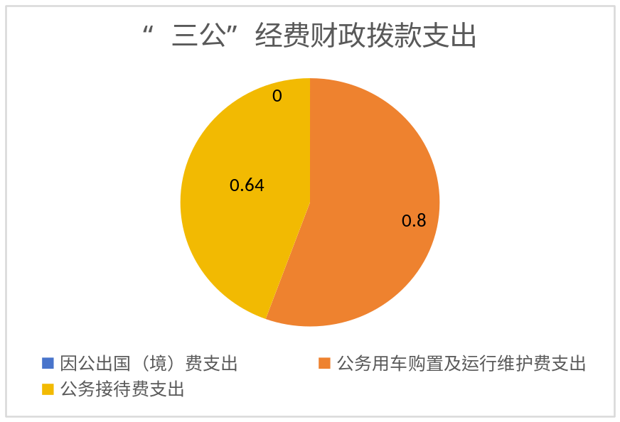

（图7：“三公”经费财政拨款支出结构）（饼状图）
1.因公出国（境）经费支出0万元，完成预算0%。全年安排因公出国（境）团组0次，出国（境）0人。因公出国（境）支出决算与上年持平。
2.公务用车购置及运行维护费支出0.8万元,完成预算100%。公务用车购置及运行维护费支出决算与2022年度增持平。
其中：公务用车购置支出0万元。全年按规定更新购置公务用车0辆，截至2023年12月底，本部门共有公务用车2辆，均为越野车。
公务用车运行维护费支出0.8万元。主要用于地质灾害应急反应、项目工程督查、耕地保护、自然资源违法巡查处置等所需的公务用车燃料费、维修费、过路过桥费、保险费等支出。
3.公务接待费支出0.64万元，完成预算100%。公务接待费支出决算比2022年度增加0.54万元，增长540%。主要原因是进一步提高了公务接待管理制度，提高已发生公务接待事项事后账务处理效率，做到及时办结及时报账。其中：
国内公务接待支出0.64万元。主要用于自然资源综合管理、保护，地质灾害综合防治等执行公务、开展业务活动开支的住宿费、用餐费等。国内公务接待4批次，45人次，共计支出0.64万元，具体内容包括：乡村振兴国土空间规划及红格南矿开发建设考察学习0.1万元、不动产登记交叉检查0.12万元、自然资源督察反馈问题整改情况督察督导0.18万元、广元市自然资源和规划局前来考察学习0.24万元。

外事接待支出0万元。

八、政府性基金预算支出决算情况说明
2023年度政府性基金预算财政拨款支出8042.36万元。

- 国有资本经营预算支出决算情况说明
2023年度国有资本经营预算财政拨款支出0万元。

- 其他重要事项的情况说明

（一）机关运行经费支出情况
2023年度，盐边县自然资源和规划局机关运行经费支出75.44万元，比2022年度减少1.27万元，下降1.65%。主要原因是切实落实节约集约型机关建设，节能减排。

（二）政府采购支出情况
2023年度，盐边县自然资源和规划局政府采购支出总额1048.76万元，其中：政府采购货物支出530.43万元、政府采购工程支出0万元、政府采购服务支出518.33万元。主要用于地质灾害综合治理能力提升、农村集体经营性建设用地入市试点、国土变更调查及耕地资源质量分类更新、集体土地所有权确权登记、国土空间规划、农村乱占耕地建房问题核查等。授予中小企业合同金额1048.76万元，占政府采购支出总额的1%，其中：授予小微企业合同金额819.91万元，占政府采购支出总额的78.17%。

（三）国有资产占有使用情况
截至2023年12月31日，盐边县自然资源和规划局共有车辆18辆，其中：应急保障用车1辆、其他用车1辆、特种用车16台，其他用车主要是用于自然资源监管日常业务需求及地质灾害综合防治。单价100万元以上设备（不含车辆）0台（套）。

（四）预算绩效管理情况
根据预算绩效管理要求，本部门在2023年度预算编制阶段，组织对以前年度地质灾害综合治理项目、国土空间规划工作、自然资源出让前期工作、自然资源执法、房地一体和建设用地确权登记颁证、生态修复规划编制、盐边县林权不动产统一登记数据整合、红格南矿区钒钛磁铁矿出让前期工作、矿业权出让收益市场基准价制定工作等18个项目开展了预算事前绩效评估，对18个项目编制了绩效目标，预算执行过程中，选取51个项目开展绩效监控。组织对54个项目开展绩效自评，绩效自评表详见第四部分附件。

- 名词解释

1.财政拨款收入：指单位从同级财政部门取得的财政预算资金。
2.事业收入：指事业单位开展专业业务活动及辅助活动取得的收入。
3.经营收入：指事业单位在专业业务活动及其辅助活动之外开展非独立核算经营活动取得的收入。
4.其他收入：指单位取得的除上述收入以外的各项收入。
5.使用非财政拨款结余（含专用结余）：指事业单位使用以前年度积累的非财政拨款结余弥补当年收支差额的金额。
6.年初结转和结余：指以前年度尚未完成、结转到本年按有关规定继续使用的资金。
7.结余分配：指事业单位按照会计制度规定缴纳的所得税、提取的专用结余以及转入非财政拨款结余的金额等。
8.年末结转和结余：指单位按有关规定结转到下年或以后年度继续使用的资金。
9.社会保障和就业（类）行政事业单位养老支出（款）行政单位离退休（项）：指行政单位（包括实行公务员管理的事业单位）开支的离退休经费。
10.社会保障和就业（类）行政事业单位养老支出（款）事业单位离退休（项）：指事业单位开支的离退休经费。
11.社会保障和就业（类）行政事业单位养老支出（款）机关事业单位基本养老保险缴费支出（项）：指机关事业单位实施养老保险制度由单位缴纳的基本养老保险费支出。
12.社会保障和就业（类）行政事业单位养老支出（款）机关事业单位职业年金缴费支出（项）：指机关事业单位实施养老保险制度由单位缴纳的职业年金支出。
13.卫生健康（类）行政事业单位医疗（款）行政单位医疗（项）：指财政部门安排的行政单位（包括实行公务员管理的事业单位）基本医疗保险缴费经费，未参加医疗保险的行政单位的公费医疗经费，按国家规定享受离休人员、红军老战士待遇人员的医疗经费。
15.卫生健康（类）行政事业单位医疗（款）事业单位医疗（项）：指财政部门安排的事业单位基本医疗保险缴费经费，未参加医疗保险的事业单位的公费医疗经费，按国家规定享受离休人员待遇人员的医疗经费。
16.卫生健康（类）行政事业单位医疗（款）公务员医疗补助（项）：指财政部门安排的公务员医疗补助经费。
17.卫生健康（类）行政事业单位医疗（款）其他行政事业单位医疗支出（项）：其他用于行政事业单位医疗方面的支出。
18.城乡社区支出（类）国有土地使用权出让收入安排的支出（款）土地开发支出（项）：指用于土地开发性支出以及前期土地开发相关的费用的支出。
19.城乡社区支出（类）国有土地使用权出让收入安排的支出（款）农村基础设施建设支出（项）：指用于农村供水保障、村庄公共设施建设和管护以及农业农村直接相关的以工代赈等方面的支出。
20.城乡社区支出（类）国有土地使用权出让收入安排的支出（款）补助被征地农民支出（项）：指用于补助被征地农民社会保障支出以及保持被征地农民原有生活水平支出。
21.城乡社区支出（类）国有土地使用权出让收入安排的支出（款）其他国有土地使用权出让收入安排的支出（项）：指用于其他方面的支出。不包括市县级政府当年按规定用土地出让收入向中央和省级政府缴纳的新增建设用地土地有偿使用费的支出。
22.农林水（类）其他农林水（款）其他农林水（项）：指除化解债务支出以外其他用于农林水方面的支出。
23.自然资源海洋气象等（类）自然资源事务（款）行政运行（项）：指行政单位（包括实行公务员管理的事业单位）的基本支出。
24.自然资源海洋气象等（类）自然资源事务（款）一般行政管理事务（项）：指行政单位（包括实行公务员管理的事业单位）未单独设置项科目的其他项目支出。
25.自然资源海洋气象等（类）自然资源事务（款）自然资源规划及管理（项）：指用于国土空间规划、国土空间开发适宜性评价等方面的支出。
26.自然资源海洋气象等（类）自然资源事务（款）自然资源利用与保护（项）：指用于自然资源有偿使用与合理开发利用，国土空间生态修复，国土整治，耕地保护等方面的支出。
27.自然资源海洋气象等（类）自然资源事务（款）自然资源调查与确权登记（项）：指自然资源部门用于自然资源调查监测评价，自然资源统一确权登记等方面的支出。
28.自然资源海洋气象等（类）自然资源事务（款）地质勘查与矿产资源管理（项）：指用于地质勘查行业和地质工作管理，矿业权管理，矿产资源合理利用和保护等方面的支出。
29.自然资源海洋气象等（类）自然资源事务（款）事业运行（项）：指事业单位的基本支出。
30.自然资源海洋气象等（类）自然资源事务（款）其他自然资源事务支出（项）：指其他用于自然资源海洋气象等方面的支出。
31.住房保障（类）住房改革（款）住房公积金（项）：指行政事业单位按人力资源和社会保障部、财政部规定的基本工资和津贴补贴以及规定比例为职工缴纳的住房公积金。
32.灾害防治及应急管理（类）自然灾害防治（款）地质灾害防治（项）：指防治地质灾害方面的支出。
33.灾害防治及应急管理（类）自然灾害防治（款）其他自然灾害防治支出（项）：指其他用于自然灾害防治的支出。

34.基本支出：指为保障机构正常运转、完成日常工作任务而发生的人员支出和公用支出。
35.项目支出：指在基本支出之外为完成特定行政任务和事业发展目标所发生的支出。
36.“三公”经费：指部门用财政拨款安排的因公出国（境）费、公务用车购置及运行费和公务接待费。其中，因公出国（境）费反映单位公务出国（境）的国际旅费、国外城市间交通费、住宿费、伙食费、培训费、公杂费等支出；公务用车购置及运行费反映按规定保留的公务用车车辆购置支出（含车辆购置税、牌照费）及燃料费、维修费、过路过桥费、保险费、安全奖励费用等支出；公务接待费反映单位按规定开支的各类公务接待（含外宾接待）支出。
37.机关运行经费：为保障行政单位（含参照公务员法管理的事业单位）运行用于购买货物和服务的各项资金，包括办公及印刷费、邮电费、差旅费、会议费、福利费、日常维修费、专用材料及一般设备购置费、办公用房水电费、办公用房取暖费、办公用房物业管理费、公务用车运行维护费以及其他费用。

第四部分 附件

附表：部门预算项目支出绩效自评表（2023年度）

第五部分 附表

一、收入支出决算总表

二、收入决算表

三、支出决算表

四、财政拨款收入支出决算总表

五、财政拨款支出决算明细表

六、一般公共预算财政拨款支出决算表

七、一般公共预算财政拨款支出决算明细表

八、一般公共预算财政拨款基本支出决算表

九、一般公共预算财政拨款项目支出决算表

十、政府性基金预算财政拨款收入支出决算表

十一、国有资本经营预算财政拨款收入支出决算表

十二、国有资本经营预算财政拨款支出决算表

十三、财政拨款“三公”经费支出决算表

